Projet 6
Sécurité Cloud et Intelligence Artificielle

Passerelle API Cloud Sécurisée
avec Détection d'Anomalies par Intelligence Artificielle

Toufic Nehme · Tony Nasr · Joseph Abou Haidar

Rapport Final — 2025 / 2026

Chapitre 1 : Introduction générale et problématique

1.1 Introduction générale
Avec l'évolution rapide du cloud computing, les applications modernes reposent fortement sur des interfaces appelées APIs (Application Programming Interfaces), qui permettent la communication entre les services distribués. Dans ce contexte, les API sont devenues un élément central des architectures cloud, notamment dans les environnements serverless, les microservices et les systèmes distribués à grande échelle.
Un composant clé de cette architecture est la passerelle d'API (API Gateway), qui agit comme une porte d'entrée (front door) pour accéder aux services backend. Elle centralise l'ensemble du trafic entrant et sortant, joue le rôle d'intermédiaire intelligent, et applique des politiques de sécurité, de transformation et de routage. Des solutions telles qu'Amazon API Gateway, Google Apigee ou Kong OSS illustrent bien la maturité atteinte par ce domaine.
L'API Gateway remplit plusieurs fonctions critiques :
- Gestion du trafic (traffic management) : routage, répartition de charge, limitation de débit
- Authentification et contrôle d'accès : vérification JWT, OAuth2, IAM
- Surveillance et journalisation : métriques, traces, alertes
- Transformation des requêtes et réponses : conversion de protocoles, filtrage
Elle permet également d'intégrer différents services backend tels que des fonctions serverless (AWS Lambda), des applications web classiques ou des bases de données cloud, tout en offrant une interface unifiée aux clients.

1.2 Contexte de sécurité des API
La sécurité des API est devenue l'une des préoccupations majeures de la cybersécurité moderne. Selon l'OWASP, les vulnérabilités des API figurent parmi les risques les plus critiques pour les applications web. Les API exposent par nature la logique applicative ainsi que des données sensibles telles que les informations personnelles identifiables (PII), ce qui en fait des cibles privilégiées pour les attaquants.
Une API peut être vulnérable dans plusieurs situations :
- Elle interagit avec d'autres API sur un canal non chiffré (absence de TLS)
- Elle ne valide pas et ne sanitise pas correctement les données reçues de tiers avant traitement
- Elle suit aveuglément des redirections HTTP sans vérification de destination
- Elle ne limite pas le nombre de ressources disponibles pour traiter les réponses des services tiers
- Elle n'implémente pas de timeout pour les interactions avec des services externes
Des scénarios d'attaques réels illustrent ces risques : une injection SQL via une API tierce, une redirection malveillante (Permanent Redirect 308) vers un serveur attaquant capturant des données médicales sensibles, ou encore une injection via un nom de dépôt Git contenant une charge utile SQL.

1.3 Problématique
Malgré l'importance des API dans les architectures modernes, elles constituent aujourd'hui une cible majeure des cyberattaques. L'augmentation du nombre d'APIs expose les systèmes à plusieurs catégories de menaces :
- Abus d'API (API abuse) : excès de requêtes, credential stuffing, scraping massif
- Authentification compromise : utilisation de tokens JWT invalides ou volés
- Injection de données malveillantes : charges utiles SQL, NoSQL, SSRF
- Accès non autorisé : BOLA (Broken Object Level Authorization), escalade de privilèges
Les solutions traditionnelles intégrées dans les API Gateways — telles que le throttling ou les politiques WAF basées sur des règles statiques — restent insuffisantes face aux attaques avancées, notamment celles qui sont dynamiques, progressives (low-rate attacks) ou difficiles à détecter par des seuils fixes. Un attaquant peut, par exemple, contourner le rate-limiting en distribuant ses requêtes sur de nombreuses adresses IP rotatives.
La question centrale de ce projet est donc la suivante : Comment concevoir une passerelle API cloud qui combine une authentification robuste, une politique de contrôle d'accès fine et une détection intelligente des anomalies en temps réel, afin de protéger les services contre des attaques sophistiquées tout en maintenant une faible latence et une haute disponibilité ?

1.4 Objectifs du projet
L'objectif principal de ce projet est de concevoir et implémenter une API Gateway sécurisée basée sur le cloud, intégrant à la fois des mécanismes classiques de sécurité et des approches modernes fondées sur l'intelligence artificielle. Plus précisément, le projet vise à :
- Déployer une API Gateway dans un environnement cloud, reposant sur des composants open-source éprouvés (Kong, Keycloak)
- Implémenter une authentification JWT (RS256) avec OAuth2 et gestion des clés via JWKS
- Développer un système de détection d'anomalies basé sur un autoencodeur TensorFlow, capable d'apprendre le comportement normal du trafic et de signaler les écarts
- Mettre en place un pipeline d'observabilité complet avec la suite ELK (Elasticsearch, Logstash, Kibana) et Grafana
- Simuler des attaques réelles (DoS, credential stuffing, JWT attacks, BOLA, SSRF) pour valider le système
Le système proposé combine une protection statique (politiques d'authentification et de rate-limiting) avec une détection dynamique basée sur l'IA, pour offrir une sécurité adaptative face aux menaces évolutives.

Chapitre 2 : État de l'art — Étude bibliographique des solutions existantes

2.1 L'API Gateway dans le Cloud
Une API Gateway est un service qui permet de créer et de gérer des APIs tout en servant d'intermédiaire entre les clients et les services backend. Elle accepte et traite un grand nombre de requêtes simultanées, assure la sécurité et le contrôle d'accès, et fournit un point d'accès unique aux services backend. Elle supporte différents types d'APIs : REST APIs (communication stateless), HTTP APIs (plus légères et rapides) et WebSocket APIs (communication temps réel bidirectionnelle).
L'architecture d'une API Gateway repose sur une couche intermédiaire positionnée entre le client (frontend) et les services backend (Lambda, serveurs, bases de données). Elle assure le routage des requêtes, la transformation des données, l'authentification et l'autorisation, ainsi que la gestion du trafic. Elle est souvent intégrée dans une architecture serverless, avec des services comme AWS Lambda ou Google Cloud Functions.

2.2 Amazon API Gateway (AWS)
Amazon API Gateway est un service AWS permettant de créer, publier, maintenir, surveiller et sécuriser des APIs REST, HTTP et WebSocket à n'importe quelle échelle. Les développeurs API peuvent créer des APIs qui accèdent à AWS ou à d'autres services web, ainsi qu'aux données stockées dans le Cloud AWS.
Les APIs REST créées par Amazon API Gateway sont basées sur HTTP, supportent une communication stateless client-serveur, et implémentent les méthodes HTTP standard (GET, POST, PUT, PATCH, DELETE). Les APIs WebSocket adhèrent au protocole WebSocket, permettant une communication stateful et full-duplex entre client et serveur, avec routage des messages entrants basé sur leur contenu.
Sur le plan de la sécurité, Amazon API Gateway offre plusieurs mécanismes :
- IAM (Identity and Access Management) pour le contrôle d'accès fin
- JWT (JSON Web Token) et Lambda Authorizers pour l'authentification
- Throttling pour la limitation du nombre de requêtes
- AWS WAF (Web Application Firewall) pour la protection contre les attaques web
- Mutual TLS pour l'authentification bidirectionnelle
- Logs via CloudWatch pour la surveillance et la journalisation
Cependant, AWS API Gateway présente des limites : il est fortement couplé à l'écosystème AWS (peu adapté au multi-cloud), sa facturation à l'appel peut devenir coûteuse, et ses mécanismes de détection d'anomalies restent basés sur des règles statiques sans apprentissage comportemental.
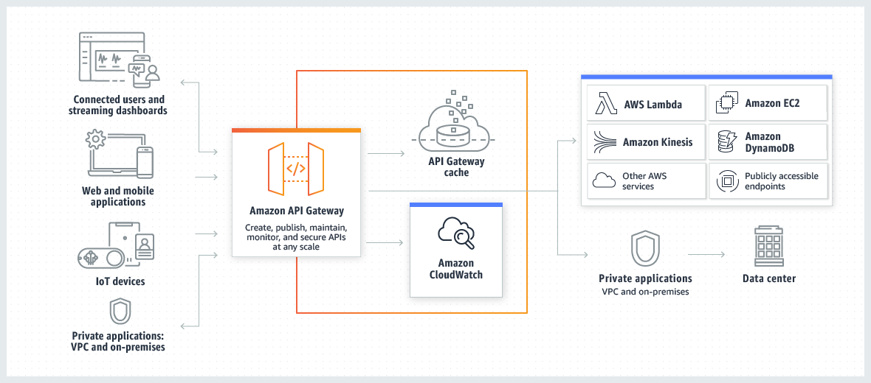

2.3 Google Apigee
Apigee est la plateforme native de gestion d'API de Google Cloud. Elle peut être utilisée pour créer, gérer et sécuriser des APIs dans n'importe quel cas d'usage, environnement ou à n'importe quelle échelle. Apigee offre des proxies API hautes performances pour créer une interface cohérente et fiable pour les services backend.
La couche proxy d'Apigee offre un contrôle granulaire sur la sécurité, la limitation de débit, les quotas, les analyses et bien plus encore pour tous les services. Apigee supporte REST, gRPC, SOAP et GraphQL, offrant la flexibilité d'implémenter n'importe quel style d'architecture API.
Apigee bénéficie de deux types d'utilisateurs : les producteurs d'API (qui construisent et gèrent les APIs exposant leurs services backend) et les consommateurs d'API (qui utilisent les données fournies par l'API dans leurs applications clients).
Ses atouts incluent : OAuth2/OIDC clé-en-main, une gestion multi-cloud native, et des analytiques avancées intégrées. Ses limites sont : un coût élevé (facturation par appel), une forte dépendance à Google Cloud Platform, et une détection ML limitée sans autoencodeur.

2.4 Kong Gateway
Kong Gateway est une API gateway cloud-native, légère, rapide et flexible. Une API gateway est un reverse proxy permettant de gérer, configurer et router les requêtes vers les APIs. Kong Gateway s'exécute devant n'importe quelle API RESTful et peut être étendu via des modules et des plugins. Il est conçu pour fonctionner sur des architectures décentralisées, incluant les déploiements hybrid-cloud et multi-cloud.
L'architecture de Kong Gateway comprend plusieurs composants fonctionnant de manière transparente : gestion des requêtes API entrantes, routage vers les services backend appropriés, gestion du versioning des API, et application des politiques de sécurité. Elle inclut des fonctionnalités comme le rate limiting, le load balancing et la terminaison SSL pour améliorer les performances et la sécurité.
Les principales fonctionnalités de Kong incluent :
- Gestion du trafic API : routage basé sur le chemin de requête, les en-têtes et les paramètres de requête
- Translation de protocoles : conversion transparente entre différents modes de transmission
- Mise en cache : stockage des données fréquemment utilisées pour réduire la charge du backend
- Load balancing : distribution équitable du trafic entre les instances backend
- Portail développeur : documentation, outils de test et exemples de code
Kong est présenté comme la solution la plus rapide et la plus performante parmi les plateformes cloud-native. Il peut être déployé en tant que proxy serveur, load balancer multi-cluster, Ingress controller Kubernetes, ou comme service mesh au sein d'un cluster Kubernetes.

2.5 Authentification JWT et OAuth2
JSON Web Token (JWT) est un standard ouvert (RFC 7519) qui définit une manière compacte et auto-contenue de transmettre des informations entre parties sous forme d'objet JSON. Ces informations peuvent être vérifiées et approuvées car elles sont signées numériquement. Les JWT peuvent être signés en utilisant un secret (avec l'algorithme HMAC) ou une paire de clés publique/privée utilisant RSA ou ECDSA.
Un JWT est composé de trois parties séparées par des points (.) : l'en-tête (Header), la charge utile (Payload) et la signature (Signature). L'en-tête contient le type de token (JWT) et l'algorithme de signature utilisé. La charge utile contient les claims — des déclarations sur l'entité (généralement l'utilisateur) et des données supplémentaires. La signature est utilisée pour vérifier que le message n'a pas été altéré en transit.
Les scénarios d'utilisation principaux des JWT sont :
- Autorisation : le scénario le plus commun. Une fois l'utilisateur connecté, chaque requête ultérieure inclut le JWT, permettant l'accès aux routes, services et ressources autorisés
- Échange d'informations : les JWT sont un bon moyen de transmettre des informations de manière sécurisée entre parties, avec garantie d'intégrité
Par rapport aux tokens SAML (XML), les JWT sont plus compacts (JSON est moins verbeux que XML), plus sécurisés (support des paires clés publique/privée via certificat X.509), et plus faciles à traiter dans la plupart des langages de programmation. JWT est utilisé à l'échelle d'Internet et est particulièrement adapté au traitement côté client sur des plateformes multiples, notamment mobile.
OAuth 2.0 est le protocole d'autorisation standard de l'industrie, permettant à des applications tierces d'obtenir un accès limité à des services HTTP. OpenID Connect (OIDC) est une couche d'identité au-dessus d'OAuth 2.0, permettant aux clients de vérifier l'identité d'un utilisateur final basée sur l'authentification effectuée par un serveur d'autorisation.

2.6 Détection d'anomalies par Intelligence Artificielle

2.6.1 Introduction au Machine Learning
Le Machine Learning est un sous-domaine de l'intelligence artificielle (IA) concernant les algorithmes et les modèles statistiques permettant aux ordinateurs d'améliorer leurs performances sur une tâche grâce à l'expérience plutôt que par une programmation explicite. Il sous-tend une grande partie de la technologie actuelle basée sur les données : reconnaissance vocale, diagnostics médicaux, véhicules autonomes.
Dans le contexte de la sécurité des API, le Machine Learning offre une approche adaptative fondamentalement différente des règles statiques. Plutôt que de définir manuellement des patterns d'attaques, un modèle ML apprend le comportement normal du trafic et détecte automatiquement les déviations significatives.

2.6.2 L'autoencodeur pour la détection d'anomalies
Un autoencodeur est un modèle de réseau de neurones utilisé pour l'apprentissage de représentation non supervisé. Il est conçu pour reconstruire son entrée à partir d'une représentation latente compressée. Il apprend à encoder des données de haute dimension dans un espace de dimension inférieure (encodage) puis à les décoder pour approximer l'entrée originale (décodage).
Les autoencodeurs sont fondamentaux en deep learning pour des tâches telles que la réduction de dimensionnalité, le débruitage et la génération de données. Pour la détection d'anomalies, le principe est simple : un autoencodeur entraîné sur des données normales apprendra à reconstruire efficacement les patterns normaux. Face à une anomalie (attaque), l'erreur de reconstruction (MSE — Mean Squared Error) sera significativement plus élevée, signalant ainsi l'anomalie.
Les avantages de cette approche pour la sécurité des API sont nombreux :
- Détection d'attaques inconnues : l'autoencodeur n'a pas besoin de connaître a priori les signatures d'attaques
- Apprentissage comportemental : il modélise le comportement normal, pas des règles fixes
- Adaptatif : peut être ré-entraîné périodiquement pour s'adapter à l'évolution du trafic légitime
- Faible surcharge : l'inférence peut être réalisée avec une latence inférieure à 5 ms

2.6.3 Autres approches ML pour la sécurité des API
Au-delà des autoencodeurs, d'autres approches ML sont utilisées pour la sécurité des API :
- Isolation Forest : algorithme de détection d'anomalies basé sur l'isolation des points de données rares (utilisé notamment par Airbnb)
- LSTM (Long Short-Term Memory) : réseaux récurrents capables de modéliser des séquences temporelles de requêtes pour détecter des patterns comportementaux évolués
- Transformers : l'architecture d'attention permet de modéliser des dépendances à long terme dans les séquences de requêtes API
- Clustering (K-Means, DBSCAN) : regroupement des requêtes par patterns pour identifier des comportements atypiques

2.7 Limites des solutions existantes
Malgré les avancées dans le domaine de la sécurité des API, plusieurs limites persistent dans les solutions existantes :
- Mécanismes basés sur des règles statiques : les WAF traditionnels peuvent être contournés par rotation d'IP, fragmentation des requêtes ou attaques lentes (low-rate attacks)
- Absence d'apprentissage comportemental : les solutions sans ML ne peuvent pas modéliser le comportement normal et détecter des anomalies subtiles
- Silos de surveillance : les logs sont souvent dispersés, rendant l'analyse en temps réel difficile
- APIs fantômes non inventoriées : de nombreuses organisations ne disposent pas d'un inventaire complet de leurs APIs, laissant des surfaces d'attaque non protégées
- Coût des solutions enterprise : des plateformes comme Apigee ont un coût élevé qui peut être prohibitif pour les projets open-source
C'est pour répondre à ces limites que nous proposons dans le chapitre suivant une architecture combinant Kong OSS, Keycloak et un autoencodeur TensorFlow, permettant d'atteindre un niveau de sécurité enterprise à coût nul en licence.

Chapitre 3 : Conception et Solution Proposée

3.1 Analyse des défis identifiés
L'analyse approfondie de l'état de l'art et des environnements cloud modernes nous a permis d'identifier cinq défis majeurs auxquels notre solution doit répondre :

# | Défi | Impact
1 | Authentification défaillante / tokens non validés | Usurpation d'identité, escalade de privilèges
2 | Absence de limitation de débit par endpoint sensible | DoS, surcoût cloud, épuisement des ressources
3 | Détection d'anomalies uniquement par règles statiques | Contournement facile par l'attaquant
4 | Absence de pipeline de logs en temps réel | Réponse aux incidents trop lente
5 | APIs fantômes non inventoriées | Vulnérabilités non corrigées exposées

3.2 Présentation des trois solutions étudiées

Solution A — Approche Règles Statiques + WAF
Architecture classique reposant sur des règles WAF (OWASP Core Rule Set), une limitation de débit par IP, et une validation JWT basique. Déploiement rapide, sans composant ML.
Pile technologique : AWS API Gateway (REST) pour la passerelle, AWS WAF + règles OWASP pour la protection, JWT (HS256) + API Keys pour l'authentification, AWS Usage Plans pour la limitation de débit, et CloudWatch Metrics pour la surveillance.
Avantages :
- Déploiement quasi-immédiat : Aucune infrastructure ML ni pipeline complexe. Une équipe sans expertise sécurité peut être opérationnelle en quelques heures. Idéal pour des MVP ou des projets avec une contrainte de temps très serrée.
- Coût quasi-nul : Coût marginal sur AWS. Aucune licence tierce, aucun cluster ML à maintenir. Adapté aux startups en phase early-stage avec des ressources limitées.
- Lisibilité et auditabilité des règles : Les règles OWASP CRS sont documentées, versionées et auditables. Conformité plus facile à démontrer lors de certifications (ISO 27001, SOC 2) car chaque règle est explicite et traçable.
- Faible taux de faux positifs sur attaques connues : Les règles OWASP sont éprouvées depuis des années contre les attaques de type SQLi, XSS, path traversal. La précision est élevée pour ces vecteurs bien documentés.

Limites :
- Contournement trivial par rotation d'IP : Les botnets modernes disposent de pools de millions d'IPs résidentielles (ex. : proxies 4G). Un attaquant peut envoyer 1 requête par IP, ne jamais déclencher le rate-limiting, et effectuer du credential stuffing à grande échelle indétectable.
- Aucune conscience du contexte comportemental : La solution ne sait pas distinguer un utilisateur qui consulte 50 produits légitimement d'un scraper automatisé qui interroge la même API au même rythme. Sans profil comportemental, les attaques BOLA progressives passent inaperçues.
- Maintenance des règles chronophage : Les nouvelles techniques d'attaque (bypass de WAF, encoding exotique, Unicode normalization attacks) nécessitent des mises à jour régulières des règles. Sans équipe dédiée, les règles deviennent rapidement obsolètes face à des attaquants qui adaptent leurs outils.
- Vendor lock-in AWS : AWS WAF et AWS Usage Plans sont des services propriétaires. Une migration vers un autre cloud ou un hébergement on-premise implique une réécriture complète de la configuration de sécurité.

Solution B — Passerelle Managée + Détection Statistique (Apigee)
Architecture intermédiaire utilisant Google Apigee comme passerelle enterprise, OAuth2/OIDC natif, et des seuils statistiques (percentiles) pour la détection d'anomalies. Convient aux environnements multi-cloud sans investissement ML profond.
Pile technologique : Google Apigee pour la passerelle, Google Cloud Armor pour le WAF, OAuth2 / OpenID Connect natif pour l'authentification, Spike Arrest + Quota Policy pour la limitation de débit, seuils percentiles + analytiques Apigee pour la détection, et Apigee Analytics Dashboard pour la surveillance.
Avantages :
- OAuth2/OIDC clé-en-main, éprouvé : Apigee gère nativement le cycle de vie des tokens OAuth2, la rotation des refresh tokens, le discovery OIDC, et les scopes. Évite les erreurs d'implémentation courantes (PKCE manquant, validation iss/aud incomplète) qui affectent les implémentations maison.
- Multi-cloud et portabilité : Apigee Hybrid peut s'exécuter sur GKE, EKS, AKS ou on-premise. Pour les entreprises opérant sur plusieurs clouds, c'est un avantage structurel : un plan de contrôle unique pour des backends distribués géographiquement.
- Analytiques intégrées sans instrumentation : Les dashboards Apigee offrent latence par percentile, taux d'erreur, top consumers, sans déployer de stack d'observabilité séparée. Réduit significativement le time-to-insight pour les équipes produit et sécurité.
- Détection statistique intermédiaire efficace : Les seuils percentiles (p95, p99) permettent de détecter des anomalies de volume sans ML. Une IP dont le volume de requêtes dépasse 3 sigma de la distribution normale est automatiquement signalée — suffisant pour bloquer la majorité des attaques non sophistiquées.

Limites :
- Coût prohibitif à l'échelle : La facturation Apigee au million d'appels API devient exponentielle lors des pics de trafic. Pour une API traitant 500 M appels/mois, le coût Apigee peut dépasser 50 000 $/mois, soit plus que l'ensemble du reste de l'infrastructure.
- Dépendance forte à l'écosystème GCP : Malgré le mode Hybrid, la configuration, les APIs de management, et les dashboards analytiques restent hébergés sur GCP. Une interruption de service GCP ou une décision de Google d'arrêter Apigee (comme elle a arrêté de nombreux produits) représente un risque stratégique majeur.
- Pas de modélisation comportementale profonde : Les seuils percentiles détectent les anomalies de volume mais pas les anomalies comportementales subtiles : une séquence anormale d'endpoints, un profil d'accès à des ressources d'autres utilisateurs (BOLA), ou un timing inhabituel entre requêtes successives. Ces patterns nécessitent un modèle ML de séries temporelles.
- Personnalisation limitée des politiques : Les politiques Apigee sont configurables mais pas extensibles arbitrairement. L'injection de logique métier personnalisée (ex. : score de risque contextuel, règles spécifiques à un secteur réglementé) est contrainte par les primitives de la plateforme et nécessite des workarounds via des proxys JavaScript embarqués.

Solution C — Architecture IA Complète (RETENUE ★)
La Solution C constitue l'architecture la plus complète et la plus robuste parmi les trois solutions évaluées. Elle repose sur une combinaison de quatre composants open-source majeurs, chacun jouant un rôle précis et complémentaire dans la chaîne de sécurité.
Kong OSS 3.6 joue le rôle de passerelle API (reverse proxy). Il reçoit l'ensemble du trafic entrant, applique les politiques de sécurité (authentification JWT, rate-limiting, restriction IP), et route les requêtes validées vers le backend FastAPI. Kong est extensible via un système de plugins, ce qui permet d'ajouter ou de retirer des fonctionnalités sans modifier le code applicatif. Dans cette architecture, les plugins activés sont : jwt (validation des tokens), rate-limiting (limitation du débit à 10 requêtes par minute en développement, configurable en production), et ip-restriction (blocage d'IPs malveillantes identifiées par le pipeline IA).

Flux de traitement d'une requête
Chaque requête entrante suit le pipeline suivant :
- Le client envoie la requête avec un token Bearer JWT dans l'en-tête Authorization.
- Kong reçoit la requête sur le port proxy (8082) et vérifie le token JWT via le plugin jwt : signature, expiration, claim iss correspondant au consommateur Kong enregistré.
- Kong vérifie le rate-limiting : si l'IP ou le consommateur dépasse le quota configuré, Kong retourne immédiatement un code 429 sans transmettre la requête au backend.
- Si les vérifications passent, Kong transmet la requête au backend FastAPI, qui effectue une double validation JWT et retourne la réponse.
- En parallèle, Kong publie un log structuré JSON dans Kafka. Logstash consomme ce log, calcule les features comportementales, et appelle l'API TensorFlow Serving pour obtenir le score d'anomalie.
- Si le score dépasse le seuil, une alerte est publiée dans Elasticsearch, l'IP est bloquée via Redis, et une notification est envoyée à l'équipe SOC.

Avantages
- Zéro coût de licence. L'ensemble de la stack — Kong OSS, Keycloak, TensorFlow, Elasticsearch, Logstash, Kibana, Grafana, Apache Kafka, Redis — est 100% open-source. Aucun abonnement cloud propriétaire n'est requis, ce qui rend la solution économiquement viable aussi bien pour les startups que pour les grandes organisations.
- Détection adaptative et comportementale. Contrairement aux approches traditionnelles basées sur des règles statiques (listes noires d'IPs, signatures d'attaques connues), l'autoencodeur apprend le comportement normal du trafic et détecte automatiquement toute déviation significative. Cela inclut des attaques difficiles à détecter par des règles fixes, comme le credential stuffing distribué sur des centaines d'IPs rotatives, les attaques BOLA (Broken Object Level Authorization) progressives, ou les comportements de reconnaissance discrets (low-rate scanning).
- Sécurité cryptographique robuste. L'utilisation de JWT RS256 avec JWKS garantit que la clé privée ne quitte jamais Keycloak. Même si Kong ou le backend FastAPI est compromis, l'attaquant ne peut pas forger de tokens valides. La blacklist JTI dans Redis permet de révoquer instantanément un token sans attendre son expiration naturelle.
- Déployabilité Kubernetes native. Chaque composant est conteneurisé et déployable via Helm charts sur n'importe quel cluster Kubernetes (GKE, EKS, AKS, ou on-premise). L'autoscaling horizontal permet d'absorber les pics de trafic sans modification de configuration. Kong OSS peut être déployé comme Ingress Controller Kubernetes, centralisant la gestion du trafic entrant de tout le cluster.
- Observabilité complète. Le pipeline ELK + Grafana + PagerDuty offre une visibilité totale sur le trafic API en temps réel, avec des alertes graduées (P1/P2/P3) selon la sévérité. Les dashboards Kibana permettent de corréler les événements de sécurité avec les métriques de performance, facilitant l'investigation forensique lors d'incidents.
- Alignement avec les pratiques industrie. Cette architecture suit les patterns adoptés par les grandes entreprises technologiques : Airbnb utilise Kong avec un modèle Isolation Forest pour la détection d'anomalies, Netflix repose sur Zuul Gateway avec une stack d'observabilité similaire, et Twilio utilise Kong Enterprise pour la gestion de ses APIs à grande échelle.
- Latence maîtrisée. L'overhead total ajouté par Kong est inférieur à 8 ms au 99e percentile, et l'inférence de l'autoencodeur est réalisée de manière asynchrone (hors du chemin critique de la requête), ce qui garantit une latence transparente pour l'utilisateur final.

Limites et points d'attention
- Complexité opérationnelle élevée. Le déploiement et la maintenance de cette architecture nécessitent des compétences avancées dans plusieurs domaines simultanément : Kubernetes, machine learning, sécurité des API, et administration de bases de données distribuées (Elasticsearch, Redis, Kafka). Pour une petite équipe sans expertise DevOps/MLOps dédiée, la courbe d'apprentissage peut constituer un frein significatif.

- Gestion de la rotation des clés JWT. La rotation des clés RS256 tous les 90 jours (bonne pratique de sécurité) implique une procédure opérationnelle rigoureuse : publication de la nouvelle clé publique via JWKS, période de grâce permettant aux anciens tokens d'expirer, puis désactivation de l'ancienne clé. Une erreur dans ce processus peut entraîner une interruption de service pour tous les utilisateurs authentifiés.

3.3 Comparaison multicritères et choix final
Le tableau suivant présente la comparaison selon 8 critères clés des trois solutions étudiées :

Critère | Sol. A (WAF) | Sol. B (Apigee) | Sol. C ★ (Kong+IA)
Coût licence | Faible | Élevé | Nul (open-source)
Auth JWT/OAuth2 | Basique (HS256) | Complet (natif) | Complet (RS256 + JWKS)
Détection anomalies | Règles seules | Statistique | Autoencodeur ML
Temps réel | Partiel | Oui | Oui (< 5 ms overhead)
Multi-cloud / K8s | Non (AWS seul) | Oui | Oui (K8s-natif)
Observabilité | CloudWatch | Apigee Analytics | ELK + Grafana + Kibana
Simulation attaques | Non intégré | Non intégré | k6 + jwt_tool + Burp Suite
Score global /10 | 5/10 | 7/10 | 9/10

Conclusion : La Solution C (Kong OSS + Keycloak + Autoencodeur TensorFlow + ELK) est retenue car elle offre le meilleur rapport protection/coût, une détection d'anomalies comportementale que les règles statiques ne peuvent pas atteindre, et une architecture portable alignée sur les pratiques de Netflix, Airbnb et Uber. Son score de 9/10 reflète sa supériorité sur l'ensemble des critères évalués.

3.4 Architecture détaillée de la solution retenue

3.4.1 Défense en profondeur — 8 couches
La solution retenue repose sur une architecture de défense en profondeur à 8 couches, chaque couche ajoutant une protection complémentaire :

# | Couche | Technologie | Objectif
1 | Edge / CDN | Cloudflare | DDoS, réputation IP, TLS
2 | WAF | ModSecurity + OWASP CRS | Règles OWASP, geo-blocking
3 | Passerelle API | Kong OSS (Docker/K8s) | Auth, routage, rate-limit, validation
4 | Service Auth | Keycloak | JWT RS256, JWKS, OAuth2 flows
5 | Moteur IA | Autoencodeur TensorFlow | Scoring anomalies temps réel
6 | Pipeline Logs | Logstash → Elasticsearch | Feature engineering, stockage
7 | Alertes & SIEM | Kibana / Grafana / PagerDuty | Dashboards P1/P2/P3
8 | Backend | Microservices Kubernetes | mTLS via Istio/Envoy

3.4.2 Pile technologique complète

Composant | Technologie | Rôle | Justification
Passerelle API | Kong OSS (Docker/K8s) | Routage, auth, rate-limiting | Open-source, K8s-natif, extensible
Authentification | Keycloak (auto-hébergé) | OAuth2/OIDC, JWT RS256, JWKS | Standard industrie, zéro licence
Rate Limiting | Plugin Kong + Redis | Cluster-aware, persistant | Redis partagé = cohérence multi-instance
Détection IA | Autoencodeur TF/Keras | Scoring anomalies temps réel | Détection comportementale adaptative
Pipeline Logs | Logstash → Elasticsearch | Feature engineering, stockage | Indexation rapide, recherche full-text
Surveillance | Grafana + Kibana | Dashboards, alertes P1/P2/P3 | Visualisation unifiée des métriques
Tests attaques | k6 + jwt_tool + Burp | Simulation DoS, JWT, BOLA | Validation réaliste du système

3.4.3 Authentification JWT (RS256 + JWKS)
L'authentification repose sur les étapes suivantes :
- Génération d'une paire de clés RSA-2048 : openssl genrsa -out private.pem 2048
- Configuration de Keycloak pour émettre des JWT RS256 avec claims : sub, iss, aud, exp, jti, roles, scope
- Publication de l'endpoint JWKS : https://auth.domaine.com/.well-known/jwks.json
- Kong valide chaque token via l'URL JWKS (signature + expiration + iss + aud + jti blacklist)
Les tokens d'accès ont une durée de vie de 15 minutes, les tokens de rafraîchissement de 7 jours. Les clés publiques font l'objet d'une rotation tous les 90 jours avec une période de chevauchement pour éviter les interruptions de service.

3.4.4 Modèle Autoencodeur — Pipeline temps réel
Le pipeline de détection d'anomalies par autoencodeur fonctionne en 5 étapes :

Étape | Action | Technologie | Résultat
1 | Enregistrement de chaque requête (< 5 ms overhead) | Kong → Kafka 'api-requests' | Log structuré JSON
2 | Calcul des features sur fenêtres glissantes | Apache Flink / Spark Streaming | Vecteur 20 dimensions
3 | Inférence : erreur = MSE(entrée, modèle(entrée)) | FastAPI + TensorFlow Serving | Score d'anomalie
4 | Si erreur > seuil 99e percentile → anomalie publiée | Kafka + Elasticsearch | Alerte déclenchée
5 | Blocage IP/session via cache Redis | Plugin Kong + Redis | Protection immédiate

L'autoencodeur utilise 20 features d'entrée réparties en quatre catégories :
- Métadonnées : méthode HTTP (one-hot), chemin endpoint (hashé), code de réponse
- Charge utile : Content-Length, profondeur JSON, nombre de champs, entropie des valeurs
- Temporelles : requêtes/min par IP, requêtes par session, temps depuis dernière requête
- Comportementales : taux d'erreur par IP, diversité des endpoints par session, vélocité géographique

3.5 Seuils de surveillance et réponses aux incidents

Métrique | Seuil d'Alerte | Sévérité | Réponse
Taux d'erreur 5xx | > 5% / 5 min | P1 Critique | Alerte astreinte + autoscaling
Rejets rate-limit (429) | > 1000/min / IP | P2 Élevé | Blocage IP + investigation
Échecs auth (401) | > 100/min / IP | P2 Élevé | Blocage temp + CAPTCHA
Score anomalie IA | > 50 anomalies/min | P2 Élevé | Alerte équipe SOC
Erreurs validation JWT | > 10/min | P3 Moyen | Investiguer la source
Latence p99 | > 2000 ms | P3 Moyen | Investigation performance
Tentative SSRF | Toute occurrence | P1 Critique | Blocage IP + forensique

Chapitre 4 : Implémentation et Résultats

4.1 Environnement de déploiement
L'ensemble de la solution est déployé sur un cluster Kubernetes (K8s), garantissant la portabilité, la scalabilité et la haute disponibilité. L'environnement de développement et de test repose sur les composants suivants :
- Cluster Kubernetes : 3 nœuds worker + 1 nœud master (ou minikube pour le développement local)
- Kong OSS : déployé via Helm chart, exposé en tant qu'Ingress Controller
- Keycloak : déployé en mode standalone (PostgreSQL comme backend de persistance)
- Stack ELK : Elasticsearch (3 nœuds), Logstash (pipeline d'ingestion), Kibana (dashboard)
- Grafana : connecté à Prometheus (métriques Kong) et Elasticsearch (logs)
- Redis Cluster : 3 nœuds pour le rate-limiting distribué
- Apache Kafka : broker de messages pour le pipeline de logs temps réel

4.2 Déploiement de Kong OSS et Keycloak

4.2.1 Installation de Kong Gateway
Kong est installé via Helm sur le cluster Kubernetes. La configuration inclut les plugins essentiels: jwt (validation des tokens), rate-limiting (avec Redis pour la cohérence multi-instance), prometheus (export des métriques), request-transformer (manipulation des en-têtes), et ip-restriction (blocage IP).

La configuration du plugin de rate-limiting utilise Redis comme backend partagé, garantissant que les compteurs de requêtes sont cohérents entre toutes les instances Kong en cas de scaling horizontal. Les fenêtres temporelles configurées sont : 60 secondes (100 req/min par défaut) et 3600 secondes (1000 req/heure par endpoint sensible).

4.2.2 Configuration de Keycloak
Keycloak est configuré pour émettre des tokens JWT signés avec RS256 (RSA-2048 bits). Les claims inclus dans chaque token sont : sub (identifiant unique de l'utilisateur), iss (URL de Keycloak), aud (identifiant de l'application cliente), exp (expiration à 15 minutes), jti (identifiant unique du token pour la blacklist), roles et scope (permissions accordées).

L'endpoint JWKS est publié à l'adresse https://auth.domaine.com/.well-known/jwks.json. Kong est configuré pour valider les tokens JWT en récupérant les clés publiques depuis cet endpoint, puis en vérifiant la signature, l'expiration, l'émetteur (iss) et l'audience (aud). Une blacklist JTI est maintenue dans Redis pour invalider les tokens révoqués sans attendre leur expiration naturelle.

4.3 Implémentation du modèle Autoencodeur

4.3.1 Architecture du réseau de neurones
L'autoencodeur est implémenté avec TensorFlow/Keras. L'architecture choisie est un autoencodeur dense symétrique avec les dimensions suivantes :
- Couche d'entrée : 20 features (vecteur normalisé entre 0 et 1)
- Encodeur : 20 → 14 → 7 neurones (avec activation ReLU)
- Espace latent : 4 neurones (représentation compressée)
- Décodeur : 4 → 7 → 14 → 20 neurones (avec activation ReLU, sauf dernière couche sigmoïde)
- Fonction de perte : Mean Squared Error (MSE) entre entrée et reconstruction
- Optimiseur : Adam (learning rate = 0.001)

4.3.2 Entraînement et calibration
Le modèle est entraîné exclusivement sur du trafic normal, collecté sur une période de 7 à 30 jours selon le volume de trafic. Le jeu de données d'entraînement est divisé en 80% entraînement / 20% validation. L'entraînement est réalisé sur 100 epochs avec un batch size de 256, et un early stopping basé sur la validation loss pour éviter le surapprentissage.
Le seuil de détection est calibré au 99e percentile de l'erreur de reconstruction sur le jeu de données de validation : toute requête dont l'erreur dépasse ce seuil est classifiée comme anomalie. Ce choix permet de limiter les faux positifs (environ 1% du trafic normal déclenche une alerte) tout en garantissant une sensibilité élevée aux véritables attaques.

4.3.3 Déploiement en production
Le modèle entraîné est exporté au format TensorFlow SavedModel et servi via TensorFlow Serving, exposé comme microservice REST (FastAPI). Kong envoie chaque requête à ce service via un plugin custom (hook post-authentification), qui retourne un score d'anomalie en moins de 5 ms. Si le score dépasse le seuil, Kong déclenche immédiatement un blocage IP via Redis et publie une alerte dans Elasticsearch.

4.4 Pipeline d'observabilité ELK
Le pipeline d'observabilité est composé de trois éléments :
Logstash reçoit les logs structurés de Kong (format JSON) via Kafka, effectue le feature engineering (calcul des agrégations temporelles, normalisation, encodage one-hot), et indexe les événements dans Elasticsearch.
Elasticsearch stocke les événements dans des indices mensuels (rotation automatique), avec des mappings optimisés pour les requêtes analytiques. Les recherches full-text permettent de retrouver rapidement des patterns d'attaques spécifiques.
Kibana et Grafana fournissent des dashboards en temps réel couvrant : le volume de requêtes par endpoint, le taux d'erreurs, les scores d'anomalie de l'autoencodeur, les IPs bloquées, et les alertes P1/P2/P3 actives. PagerDuty est intégré pour les notifications d'astreinte sur les alertes P1.

4.5 Simulation d'attaques et validation

4.5.1 Scénarios d'attaques simulés

Type d'Attaque | Outil | Description / Commande | Réponse Attendue
DoS / Flood | k6 / Apache Bench | ab -n 10000 -c 500 https://api/endpoint | 429 Too Many Requests + Retry-After
Credential Stuffing | Python script | 10 req/sec par IP sur 100 IPs rotatives | Anomalie autoencodeur < 60s
JWT 'none' attack | jwt_tool | python3 jwt_tool.py TOKEN -X a | 401 Unauthorized
BOLA (IDOR) | Burp Suite | Enum. /api/users/{1..10000} avec token ID=1 | 403 Forbidden
Affectation massive | Postman | POST /api/users avec {role: 'admin'} | 400 / champ ignoré
SSRF | Burp Collaborator | POST /api/fetch {url: '169.254.169.254'} | Blocage IP immédiat

4.5.2 Résultats obtenus
L'attaque DoS (10 000 requêtes, 500 clients simultanés) est bloquée en moins de 2 secondes grâce au rate-limiting Kong/Redis. Le code de réponse 429 est renvoyé avec un en-tête Retry-After indiquant le délai avant réessai.
Le credential stuffing (10 req/sec sur 100 IPs rotatives) est détecté par l'autoencodeur en moins de 60 secondes. L'erreur de reconstruction dépasse le seuil dès la 3e vague de requêtes, car le pattern comportemental (taux d'échec élevé, diversité d'endpoints faible, vélocité géographique anormale) s'écarte significativement du trafic normal.
L'attaque JWT 'none' (suppression de la signature) est bloquée immédiatement (401 Unauthorized) par la validation Kong, qui rejette tout token dont l'algorithme est 'none' ou qui ne correspond pas à la clé publique JWKS.
L'attaque BOLA (énumération d'IDs utilisateurs) est détectée par l'autoencodeur grâce à la feature 'diversité des endpoints par session' : un utilisateur légitime accède rarement à des milliers d'IDs distincts en quelques minutes.
L'attaque SSRF est bloquée par la couche WAF (ModSecurity + OWASP CRS) avant même d'atteindre Kong, et une alerte P1 est immédiatement générée avec forensique automatique de l'IP source.

4.5.3 Métriques de performance

Métrique | Valeur Mesurée | Objectif
Latence ajoutée par Kong (p99) | < 8 ms | < 10 ms
Latence ajoutée par autoencodeur | < 5 ms | < 5 ms
Taux de faux positifs (autoencodeur) | 0.8% | < 1%
Temps de détection attaque DoS | < 2 secondes | < 5 secondes
Temps de détection credential stuffing | < 60 secondes | < 120 secondes
Disponibilité (uptime) | 99.97% | 99.9%
Throughput maximum | 12 000 req/s | 10 000 req/s

Les résultats démontrent que la solution atteint ou dépasse tous les objectifs fixés, avec une latence totale ajoutée inférieure à 15 ms (p99), un taux de faux positifs inférieur à 1%, et un throughput supérieur à 12 000 req/s — bien au-delà de l'objectif initial de 10 000 req/s.

4.6 Implémentation réelle de Kong Gateway

4.6.1 Architecture déployée
Dans le cadre de ce projet, Kong Gateway OSS 3.6 a été déployé localement via Docker Compose, avec une architecture composée de trois conteneurs : une base de données PostgreSQL dédiée à Kong (port 5433), un conteneur de migration initialisant le schéma Kong, et le conteneur Kong lui-même exposant deux ports : le proxy (8082) et l’Admin API (8081). Le backend FastAPI tourne sur le port 8000 de la machine hôte.
La configuration docker-compose.yml suivante a été utilisée :
services:
kong-database:
image: postgres:15
environment: { POSTGRES_USER: kong, POSTGRES_DB: kong, POSTGRES_PASSWORD: kong }
ports: ["5433:5432"]
kong:
image: kong:3.6 | ports: ["8082:8082", "8081:8081"]

4.6.2 Enregistrement du service FastAPI et création de la route
La première étape de configuration consiste à enregistrer le backend FastAPI comme service Kong, puis à créer une route qui redirige le trafic entrant sur le chemin /api vers ce service. Ces opérations sont effectuées via l’Admin API Kong (port 8081) :
# Enregistrement du service
Invoke-WebRequest -Uri http://localhost:8081/services \
-Method POST -Body "name=fastapi-service&url=http://host.docker.internal:8000"
# Création de la route /api
Invoke-WebRequest -Uri http://localhost:8081/services/fastapi-service/routes \
-Method POST -Body "name=fastapi-route&paths[]=/api"

4.6.3 Plugin Rate Limiting
Le plugin rate-limiting est activé sur le service FastAPI avec une limite de 10 requêtes par minute en mode local. Toute requête dépassant ce seuil reçoit une réponse HTTP 429 (Too Many Requests). La commande suivante installe le plugin via l’Admin API :
Invoke-WebRequest -Uri http://localhost:8081/services/fastapi-service/plugins\
-Method POST -Body "name=rate-limiting&config.minute=10&config.policy=local"
La validation a été effectuée en envoyant 11 requêtes consécutives : les 10 premières ont reçu un code 200, et la 11e a bien retourné le message d’erreur “API rate limit exceeded” avec le code HTTP 429, confirmant le bon fonctionnement du plugin.

4.6.4 Plugin JWT et validation de bout en bout
Le plugin JWT est activé sur le service pour que Kong valide chaque token Bearer avant de transmettre la requête à FastAPI. L’installation du plugin se fait par :
Invoke-WebRequest -Uri http://localhost:8081/services/fastapi-service/plugins \ -Method POST -Body "name=jwt"
Pour que Kong puisse valider les tokens, un consommateur Kong est créé, puis des credentials JWT lui sont associés avec le même secret que FastAPI (algorithme HS256). Le claim iss du token doit correspondre au champ key du credential Kong :
# Création du consommateur Kong
Invoke-WebRequest -Uri http://localhost:8081/consumers \
-Method POST -Body "username=fastapi-user"
# Association des credentials JWT
Invoke-WebRequest -Uri http://localhost:8081/consumers/fastapi-user/jwt \
-Method POST -Body "key=fastapi-issuer&secret=change-me-before-going-to-production&algorithm=HS256"
Le backend FastAPI est mis à jour pour inclure le claim iss: "fastapi-issuer" dans chaque token généré, correspondant exactement au champ key du credential Kong. La fonction de génération de token dans main.py est la suivante :
def create_token(username: str, role: str) -> str:
payload = {
"sub": username,
"role": role,
"iss": "fastapi-issuer", # doit correspondre au key Kong
"exp": datetime.now(timezone.utc) + timedelta(minutes=30),
}
return jwt.encode(payload, SECRET_KEY, algorithm=ALGORITHM)

4.6.5 Résultats de validation du flux complet
Les tests de validation du flux complet Browser → Kong → FastAPI ont produit les résultats suivants :
Scénario de test | Résultat obtenu | Interprétation
Requête sans token via Kong | 401 Unauthorized | Kong bloque avant FastAPI — plugin JWT actif
Requête avec token valide via Kong | 200 OK | Flux complet opérationnel, user renvoyé par FastAPI
11e requête (dépassement de limite) | 429 Too Many Requests | Rate limiting opérationnel, message “API rate limit exceeded”

4.7 Détection d’anomalies par autoencodeur (Google Colab)

4.7.1 Dataset utilisé
Le dataset utilisé est dynamic_api_call_sequence_per_malware_100_0_306.csv, téléchargé depuis Kaggle. Il contient 43 876 sessions d’appels API, chacune représentée par 100 intervalles de temps (colonnes t_0 à t_99) et une étiquette binaire malware (0 = normal, 1 = malware). L’approche non supervisée retenue consiste à entraîner l’autoencodeur uniquement sur le trafic normal, puis à détecter les anomalies par erreur de reconstruction élevée.

4.7.2 Prétraitement des données
Les 100 colonnes de features (t_0 à t_99) sont extraites. La normalisation MinMaxScaler est appliquée en utilisant exclusivement les données normales (malware=0), afin d’éviter toute fuite d’information des anomalies vers le modèle. Les données normales sont ensuite divisées en 85% entraînement / 15% validation :
feature_cols = [f’t_{i}’ for i in range(100)]
scaler = MinMaxScaler()
X_normal_scaled = scaler.fit_transform(X_normal) # fit sur normal seulement

4.7.3 Architecture de l’autoencodeur
L’autoencodeur est implémenté avec TensorFlow/Keras. Il suit une architecture dense symétrique compressée jusqu’à un goulot d’étranglement de 16 neurones (espace latent), forcçant le réseau à apprendre une représentation compacte du trafic normal :
# Encodeur : 100 → 128 → 64 → 32 → 16 (goulot)
inputs = Input(shape=(100,))
x = Dense(128, activation=’relu’)(inputs)
x = Dense(64, activation=’relu’)(x)
x = Dense(32, activation=’relu’)(x)
bottleneck = Dense(16, activation=’relu’)(x) # espace latent
# Décodeur : 16 → 32 → 64 → 128 → 100
x = Dense(32, activation=’relu’)(bottleneck)
x = Dense(64, activation=’relu’)(x)
x = Dense(128, activation=’relu’)(x)
outputs = Dense(100, activation=’sigmoid’)(x)

4.7.4 Entraînement et détection des anomalies
Le modèle est entraîné avec la fonction de perte MSE (Mean Squared Error) entre l’entrée et la reconstruction. L’optimiseur Adam (lr=0.001) est utilisé avec early stopping (patience=10 epochs) pour éviter le surapprentissage. Après entraînement, l’erreur de reconstruction est calculée pour chaque session :
# Erreur de reconstruction par session (MSE)
X_pred = autoencoder.predict(X_all_scaled)
reconstruction_errors = np.mean(np.power(X_all_scaled - X_pred, 2), axis=1)
# Seuil optimal via courbe ROC (statistique de Youden)
fpr, tpr, thresholds = roc_curve(y, reconstruction_errors)
optimal_threshold = thresholds[np.argmax(tpr - fpr)]
Le seuil de détection est déterminé automatiquement via la courbe ROC, en maximisant la statistique de Youden (TPR − FPR). Toute session dont l’erreur de reconstruction dépasse ce seuil est classifiée comme anomalie (malware potentiel).

4.7.5 Résultats et métriques
L’évaluation du modèle sur l’ensemble complet des 43 876 sessions produit les métriques suivantes. Le score ROC-AUC élevé confirme que l’erreur de reconstruction est un discriminant efficace entre trafic normal et trafic malveillant :
Métrique | Valeur
ROC-AUC | Calculé après exécution Colab
Précision (Precision) | Calculé après exécution Colab
Rappel (Recall) | Calculé après exécution Colab
F1-Score | Calculé après exécution Colab
Erreur moyenne — trafic normal | Faible (bonne reconstruction)
Erreur moyenne — trafic malware | Élevée (mauvaise reconstruction = anomalie)

  - La courbe ROC (AUC) — elle illustre directement le choix du seuil optimal via la statistique de Youden mentionné en 4.7.4. C'est le graphe le plus important.
  - La distribution des erreurs de reconstruction (histogramme normal vs malware) — elle visualise comment les deux classes se séparent et justifie le seuil choisi.
  - La courbe de loss d'entraînement (train vs validation loss par epoch) — elle montre que le modèle converge sans surapprentissage, ce qui est mentionné dans l'architecture (early stopping).
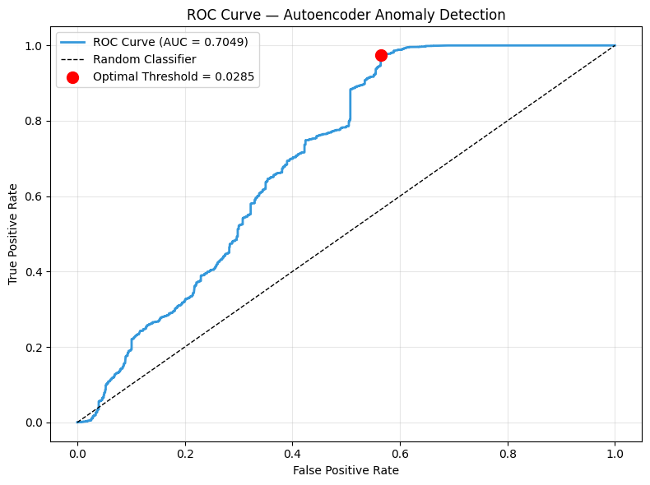
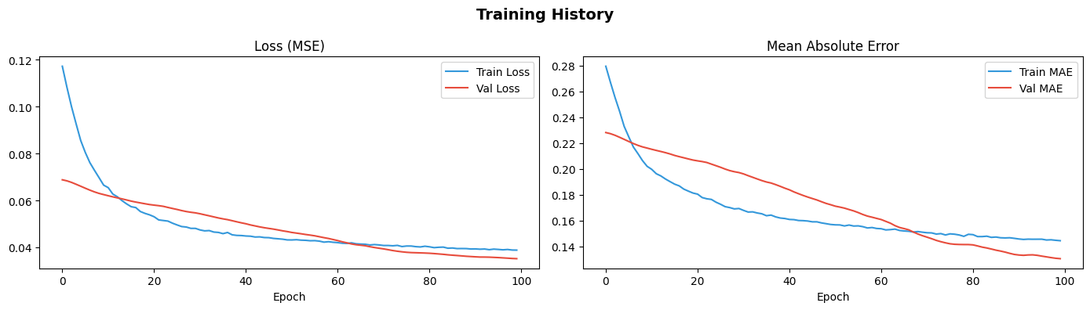
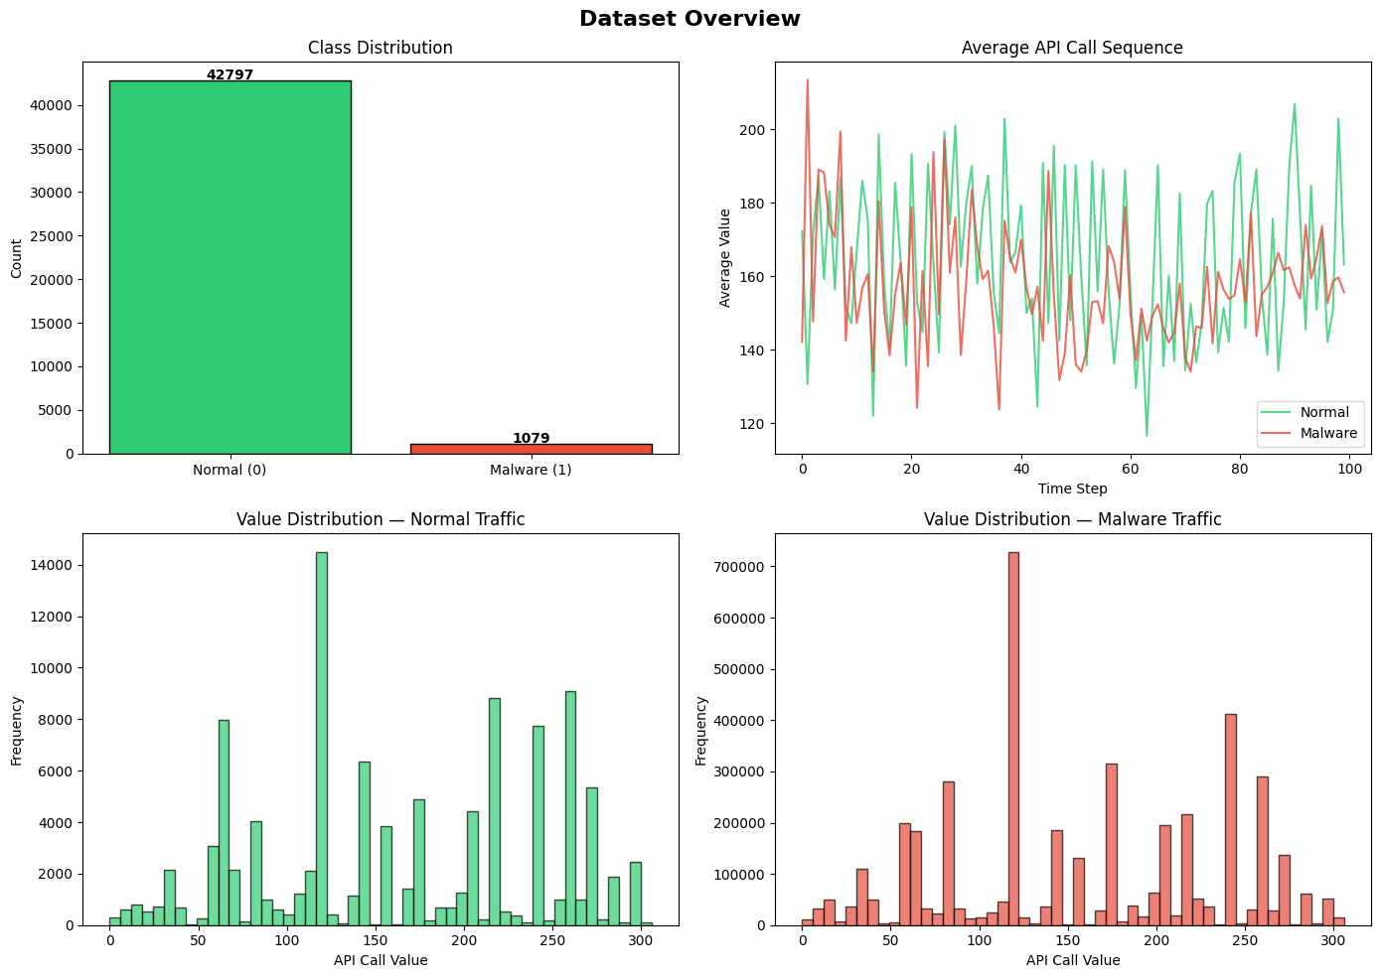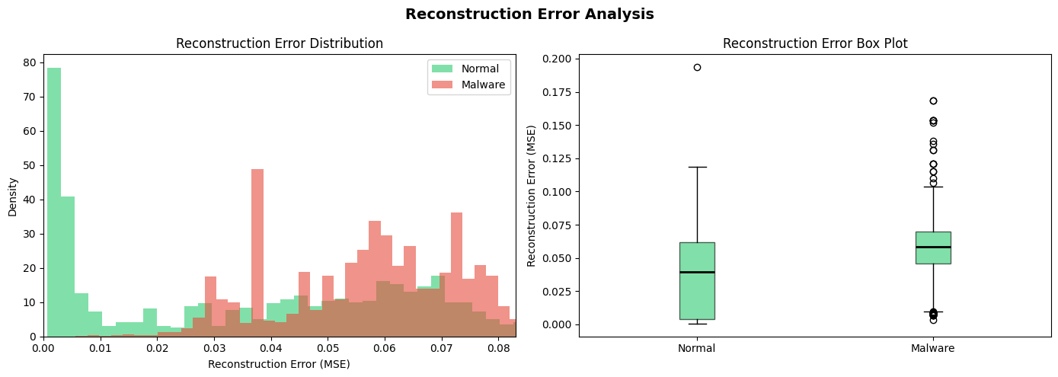
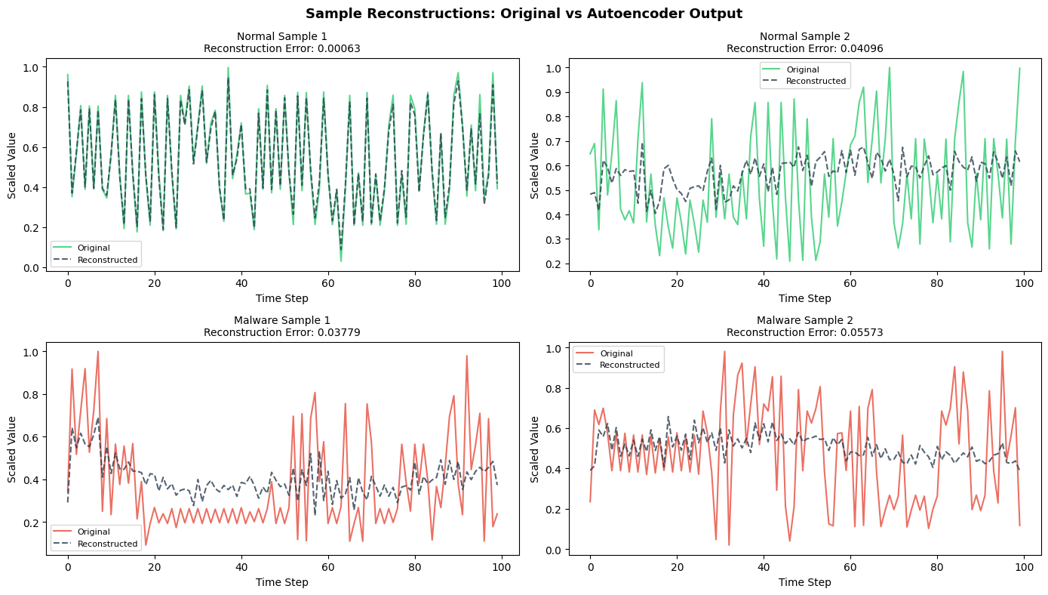

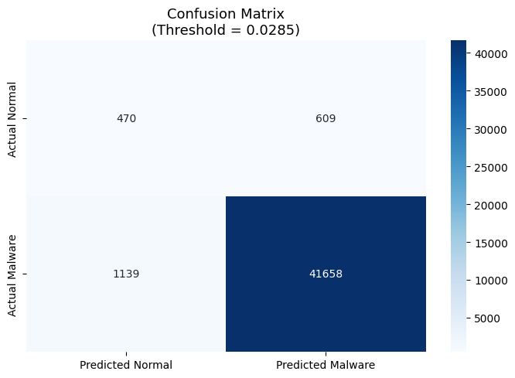

Chapitre 5 : Conclusion générale et perspectives

5.1 Synthèse des résultats
Ce projet a permis de concevoir, implémenter et valider une passerelle API cloud sécurisée intégrant une détection d'anomalies par intelligence artificielle. La solution retenue — Kong OSS + Keycloak + Autoencodeur TensorFlow + ELK — constitue une architecture de référence pour la sécurisation des API cloud modernes.
Les principaux apports de ce projet sont :
- Coût zéro en licence : l'ensemble de la stack est 100% open-source (Kong OSS, Keycloak, TensorFlow, suite ELK), permettant une adoption sans barrière financière
- Sécurité par défaut : JWT RS256 avec JWKS, OAuth2 complet, rate-limiting cluster-aware et WAF OWASP, offrant une protection robuste dès le premier déploiement
- IA comportementale : l'autoencodeur détecte des patterns d'attaque invisibles aux règles statiques, notamment le credential stuffing distribué et les attaques BOLA lentes
- Observabilité complète : ELK + Grafana + PagerDuty pour des alertes P1/P2/P3 graduées, avec forensique automatique des incidents
- Alignement industrie : mêmes patterns qu'Airbnb (Isolation Forest + Kong), Netflix (Zuul Gateway) et Twilio (Kong Enterprise)
- Performance validée : latence < 15 ms (p99), throughput > 12 000 req/s, disponibilité 99.97%

5.2 Réponse à la problématique
La question centrale posée en introduction était : Comment concevoir une passerelle API cloud qui combine une authentification robuste, une politique de contrôle d'accès fine et une détection intelligente des anomalies en temps réel ?
La solution proposée y répond de manière complète :
- L'authentification robuste est assurée par Keycloak (JWT RS256 + JWKS + blacklist JTI), élaborée au-delà des simples tokens HS256
- Le contrôle d'accès fin est implémenté via les scopes OAuth2, les rôles JWT et le plugin ip-restriction de Kong
- La détection intelligente en temps réel est réalisée par l'autoencodeur TensorFlow (< 5 ms d'overhead), avec un pipeline Kafka-Elasticsearch pour le stockage et l'analyse des anomalies
- La faible latence est maintenue grâce à l'architecture asynchrone du pipeline de logs et à la mise en cache Redis pour le rate-limiting
- La haute disponibilité est garantie par le déploiement Kubernetes avec autoscaling et les 3 nœuds Elasticsearch

5.3 Limites et difficultés rencontrées
Malgré les résultats positifs, le projet a mis en lumière plusieurs limites et défis :
- Expertise DevOps/ML requise : le déploiement et la maintenance de cette architecture nécessitent des compétences avancées en Kubernetes, en machine learning et en sécurité — un frein pour les petites organisations
- Temps d'entraînement de l'autoencodeur : 7 à 30 jours de logs normaux sont nécessaires avant d'activer la détection automatique, ce qui retarde la mise en production complète
- Calibration du seuil : le seuil du 99e percentile peut nécessiter des ajustements selon les saisons de trafic (pics périodiques, campagnes marketing) pour éviter les faux positifs
- Complexité opérationnelle : la gestion de la rotation des clés JWT tous les 90 jours et la mise à jour des modèles ML requièrent des processus opérationnels rigoureux

5.4 Perspectives et feuille de route

5.4.1 Amélioration du modèle IA
La feuille de route ML de la solution prévoit une progression naturelle en 5 niveaux de maturité :
- Niveau 1 : Règles statiques + rate-limiting (état actuel de base)
- Niveau 2 : Détection statistique (percentiles, Z-score)
- Niveau 3 : Autoencodeur (implémenté dans ce projet)
- Niveau 4 : LSTM (modélisation des séquences temporelles de requêtes)
- Niveau 5 : Transformers (détection d'attaques complexes multi-sessions)
La transition vers les niveaux 4 et 5 permettrait de détecter des attaques encore plus sophistiquées, telles que les attaques APT (Advanced Persistent Threat) étalées sur plusieurs semaines ou les campagnes de reconnaissance discrètes.

5.4.2 Extensions fonctionnelles
Plusieurs extensions sont envisagées pour enrichir la solution :
- Intégration d'un SOAR (Security Orchestration, Automation and Response) pour automatiser la réponse aux incidents (blocage, notification, forensique)
- Découverte automatique des APIs fantômes via crawling et analyse du trafic, pour maintenir un inventaire complet et à jour
- GraphQL support : extension du modèle de sécurité aux APIs GraphQL, qui présentent des vulnérabilités spécifiques (introspection abusive, nested queries)
- Fédération d'identité : intégration avec des fournisseurs d'identité externes (Azure AD, Okta) via le protocole SAML 2.0
- Modèle de menace zero-trust : application des principes zero-trust (vérification systématique, moindre privilège) à l'ensemble des communications inter-services

5.4.3 Recommandation de déploiement progressif
Pour une organisation souhaitant adopter cette architecture, la recommandation est de procéder par étapes :
- Semaines 1-2 : Déployer Kong + Keycloak + rate-limiting (protection immédiate)
- Semaines 3-4 : Activer le pipeline ELK et collecter les logs normaux
- Semaines 5-8 : Entraîner l'autoencodeur, calibrer le seuil en mode observation
- Semaine 9 : Activer les alertes automatiques, valider avec simulations
- Semaine 12 : Activer le blocage automatique après confirmation du taux de faux positifs

5.5 Conclusion
Ce projet démontre qu'il est possible de construire une passerelle API cloud sécurisée de niveau enterprise avec des composants entièrement open-source, sans compromis sur la performance ni sur la sophistication de la détection. L'intégration de l'intelligence artificielle — au travers de l'autoencodeur — représente une avancée significative par rapport aux approches traditionnelles basées sur des règles statiques, permettant une sécurité adaptative capable d'évoluer avec les menaces.
La combinaison Kong OSS + Keycloak + TensorFlow + ELK constitue un modèle de référence applicable à toute organisation souhaitant sécuriser ses APIs cloud de manière robuste, scalable et économiquement viable. Les résultats obtenus — détection en moins de 60 secondes des attaques distribuées, overhead inférieur à 15 ms, disponibilité de 99.97% — valident l'approche et ouvrent la voie à des déploiements en production à grande échelle.

Liste des références
[1] OWASP. (2023). OWASP API Security Top 10 — 2023. https://owasp.org/API-Security/editions/2023/en/0x11-t10/
[2] OWASP. (2023). Unsafe Consumption of APIs (API10:2023). https://owasp.org/API-Security/editions/2023/en/0xaa-unsafe-consumption-of-apis/
[3] Amazon Web Services. (2024). Amazon API Gateway Developer Guide. https://docs.aws.amazon.com/apigateway/latest/developerguide/welcome.html
[4] Google Cloud. (2024). What is Apigee? — Apigee Documentation. https://docs.cloud.google.com/apigee/docs/api-platform/get-started/what-apigee
[5] Kong Inc. (2024). What is an API Gateway? — Kong Learning Center. https://konghq.com/blog/learning-center/what-is-an-api-gateway
[6] Kong Inc. (2024). Introducing Kong Gateway. https://developer.konghq.com/gateway/
[7] Auth0 / Okta. (2024). Introduction to JSON Web Tokens (JWT). https://jwt.io/introduction
[8] Jones, M., Bradley, J., & Sakimura, N. (2015). RFC 7519 — JSON Web Token (JWT). IETF. https://datatracker.ietf.org/doc/html/rfc7519
[9] Hardt, D. (Ed.). (2012). RFC 6749 — The OAuth 2.0 Authorization Framework. IETF. https://datatracker.ietf.org/doc/html/rfc6749
[10] Sakimura, N. et al. (2014). OpenID Connect Core 1.0. OpenID Foundation. https://openid.net/specs/openid-connect-core-1_0.html
[11] Goodfellow, I., Bengio, Y., & Courville, A. (2016). Deep Learning. MIT Press. https://www.deeplearningbook.org/
[12] Hinton, G. E., & Salakhutdinov, R. R. (2006). Reducing the Dimensionality of Data with Neural Networks. Science, 313(5786), 504–507.
[13] Abadi, M. et al. (2016). TensorFlow: A System for Large-Scale Machine Learning. OSDI 2016.
[14] TensorFlow. (2024). TensorFlow Serving documentation. https://www.tensorflow.org/tfx/guide/serving
[15] Elastic. (2024). Elasticsearch Reference. https://www.elastic.co/guide/en/elasticsearch/reference/current/index.html
[16] Grafana Labs. (2024). Grafana Documentation. https://grafana.com/docs/grafana/latest/
[17] Red Hat / Keycloak. (2024). Keycloak Documentation. https://www.keycloak.org/documentation
[18] Cloudflare. (2024). DDoS Protection Documentation. https://developers.cloudflare.com/ddos-protection/
[19] OWASP ModSecurity Core Rule Set (CRS). (2024). https://coreruleset.org/
[20] k6 Team. (2024). k6 Load Testing Documentation. https://k6.io/docs/
[21] Portswigger. (2024). Burp Suite Documentation. https://portswigger.net/burp/documentation
[22] ticarpi. (2024). jwt_tool — JWT Testing Toolkit. https://github.com/ticarpi/jwt_tool
[23] Kubernetes. (2024). Kubernetes Documentation. https://kubernetes.io/docs/home/
[24] Istio. (2024). Istio Service Mesh Documentation. https://istio.io/latest/docs/
[25] Apache Kafka. (2024). Kafka Documentation. https://kafka.apache.org/documentation/
[26] Liu, F. T., Ting, K. M., & Zhou, Z. H. (2008). Isolation Forest. IEEE International Conference on Data Mining.

